Муниципальное бюджетное дошкольное образовательное учреждение
«Детский сад № 20 «Красная Шапочка»

Конспект прогулки для детей подготовительной к школе группе
Тема «Квест – игра «По следам весны»

Подготовила воспитатель
Поляниченко О. В.

г. Таганрог 2021г.

Цель: Формирование у дошкольников естественно-научных представлений об изменениях в природе весной.
Задачи:
1.Обобщить и систематизировать представление детей о характерных признаках ранней весны, способствовать развитию основ экологического воспитания посредствам экологической игры.
2.Развивать поисково-познавательные и творческие способности в процессе разрешения специально смоделированной проблемной ситуации; обучать дошкольников способам познания окружающего мира.
3.Формировать умение получать сведения об объектах природы путем проведения опытов; анализировать различные природные явления, устанавливать причинно-следственные связи.
4.Учить детей анализировать содержание вопросов и давать полный содержательный ответ на них; развивать связную речь и активный словарь.
5.Воспитывать гуманистическую направленность поведения, эмоциональную отзывчивость; учить продуманному и бережному отношению к объектам природы, совершенствовать умение работать в команде.
Словарная работа: маршрут, карта-схема, потепление первоцвет, стволовые ветки, жасмин, туя, ель. сокодвижение, проталины, ледоход, половодье, белоствольная, почва, перегной, чернозем, испарение, впитывание, прозрачный, зимующие, перелетные, хвойные, лиственные.
Предварительная работа: экологические беседы, наблюдение в природе, рассматривание иллюстраций, картинок о весенней природе, чтение художественных произведений, заучивание пословиц и поговорок о весне, упражнение в отгадывании загадок, дидактические игры в природе, беседа о правилах поведения в природе.
Оборудование: карта-схема маршрута движения по экологической тропе; конверт с письмом, зеленые браслетики, набор для экспериментирования, карточки- загадки, глобус надписью весна. инструменты для трудовой деятельности, метровая рулетка.
Ход прогулки.
Воспитатель. - Дети у меня в руках (дети продолжают) – глобус.
- Глобус – это модель нашей (дети продолжают) –Земли.
- Сейчас в космосе земной шар (северное полушарие) повернулся к солнцу, и все вокруг стало меняться. Что происходит на планете Земля, что изменилось (удивляется воспитатель).
- Я загадала слово, попробуйте угадать его: оно обозначает то, что журчит, греет, щебечет, пахнет, капает, набухает, цветет.
- Верно! «Весна», прочитаем на глобусе это слово (дети читают слово Весна, наклеенное на глобусе).
Весна вступает в свои права, она шагает по планете, раскрашивая ее в разные цвета от зеленого и голубого до пурпурного. Куда ни посмотришь везде можно увидеть ее следы. Они такие? (показываю след человека). А как вы понимаете следы весны? Как ты думаешь Соня? Вера? (это приметы и признаки весны).
Проверим нашу догадку, верно ли вы понимаете, что такое следы весны. На столе у меня карточки, внимательно посмотрите и выберите ту карточку, на которой признаки весны вам особенно знакомы. Ну кто самый смелый, выходи.
1 карточка: «М»
Дети март - первый весенний месяц весны).
Воспитатель Весна делится на 3 периода, март- весна света, почему? (Дни становятся длиннее, а ночи короче)
Апрель-весна воды, почему? (Тает снег, с гор бегут ручьи)
Май- весна зелени, почему? (На деревьях появляются листочка, зеленеет трава, распускаются цветы).
2 карточка: «Солнце»
Дети – Солнце светит ярче и пригревает теплее; солнце выше поднимается над горизонтом, его лучи сильнее прогревают землю.
3 карточка: «Капель»
Дети – солнце пригревает и сосульки начинают таять, лед превращается в воду.
4 карточка: «проталины, первоцветы»
Дети – снег начал таять и появились островки земли; из - под земли показались первые цветы (первоцветы: подснежники, мать и мачеха,
гиацинты).
5 карточка: «Ветка с почками».
Дети – на деревьях стали набухать почки; по стволу дерева движутся питательные вещества, начинается сокодвижение.
6 карточка: «Нотки и птичка»
Дети – птицы прилетают из теплого края, и звонко начинают щебетать, радуясь весне.
7 карточка: «Дождь и лужа».
Дети – весной часто идут дожди; на земле появляются лужи.
8 карточка: «Подушка перечеркнута».
Дети- вся природа просыпается; заканчивается зимняя спячка у животных; дни стали длиннее, а ночи короче.
9 карточка: «Ледоход».
Дети – на реках начинается ледоход; солнце пригревает сильнее, лед трескается и маленькие куски плывут по реке. А что такое лед?
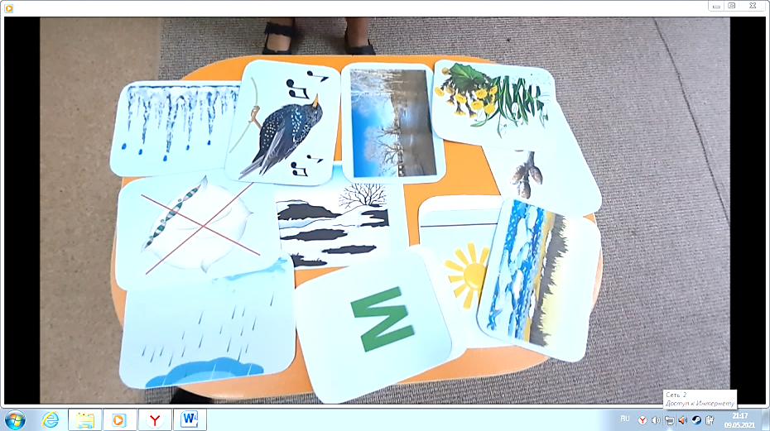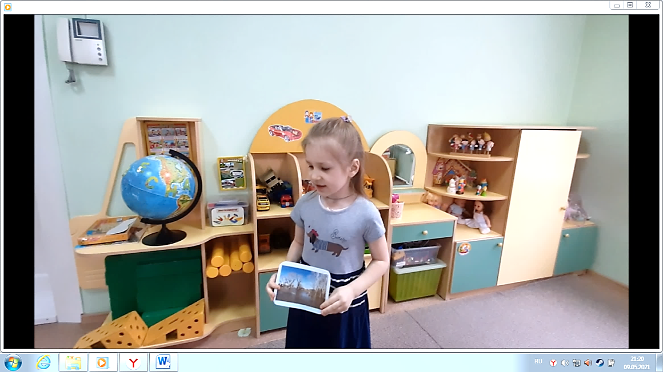
Ребята, как в народе говорят о весне? «Весна, как пава, всему свету краса и слава», «Увидел скворца, знай весна у крыльца», «Синица пищит, весну вещает», «Зима лето пугает, да сама тает», «Март с водой. Апрель с травой, а май с цветами», «Ласточка весну начинает, а соловей кончает»
Дети, как вы думаете, где в нашем детском саду мы можем узнать много интересного о весенней природе и отыскать ее следы?
- Верно, на улице.
Отправляемся в путь искать следы весны. (дети выходят в раздевалку, одеваются)
Ребята, берем с собой заранее наблюдательность и вежливость, а главное – внимание.
Воспитатель. (Перед выходом на улицу воспитатель с детьми повторяет правила безопасного поведения на улице).
- Перед тем, как мы выйдем на улицу, вспомним правила поведения на участке детского сада.
Вопросы.
С кем вы можете выходить на прогулку? (Можно только с воспитателем)
Как следует выходить? (Спокойно, не торопясь. Не толкать своих товарищей, не ставить подножки, не драться).
Где вы должны играть? (На своем участке, чтобы нас видел воспитатель).
Как вы поступите, если увидите на участке стекло, грибы, незнакомые предметы? (Не будем это брать в руки, сообщим взрослому).
Как следует кататься на горках, качелях? (Сидя, держась двумя руками за поручни).
На участке можно лазать на заборы, деревья, спрыгивать с них? (Нет можно упасть с них и получить травму)
Почему нельзя кидаться песком, камнями? (Можно попасть в глаз).
Дети выходят парами на улицу.
Раздается звуковой сигнал по телефону.
Ребята вы слышали этот сигнал? На электронную почту детского сада пришло сообщение. Сейчас я его открою.
-Спец пакет найдете в почтовом ящике. Детям группы «Непоседы».
-Построились парами, идем к почтовому ящику (достаем пакет, в нем письмо, карта, зеленые браслеты).
Воспитатель читает письмо
«Огромный привет детям группы «Непоседы» - новым участникам экологического движения Зеленый мир! Изучайте, берегите, защищайте Землю, на которой живете. Иногда мы просто не слышим, когда жалуется природа, будьте внимательны и помогайте ей. Посылаем вам карту- маршрут и зеленые браслетики. Осторожно пройдите по следам Весны и узнайте есть ли жалобы в окружающей вас природе (дети одевают на руки браслеты, рассматривают карту, строятся в колонну и идут к намеченному объекту).
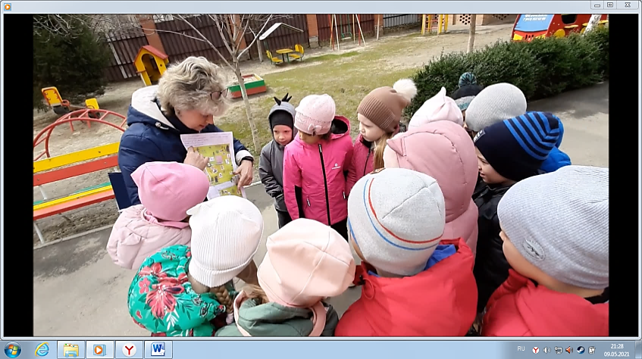
По моей команде произносим речевку, идем по весенней тропинке
выполняем движения. Внимание шагом марш.
Мы в любое время года,
Ходим тропами природы.
По тропинке мы пойдем,
И следы весны найдем.
По моей команде выполняем движения и идем по весенней тропинке.
1.Дети выстраиваются друг за другом и идут змейкой по воображаемой тропе.
2.Идем спокойным шагом друг за другом. Впереди лужи-идем большими шагами, перешагивая лужи.
3.Вот пришли к болоту. На пути появились кочки – прыгаем с кочки на кочки на двух ногах.
4. Перед нами брошенное бревно, идем осторожно на носочках, сохраняя равновесие.
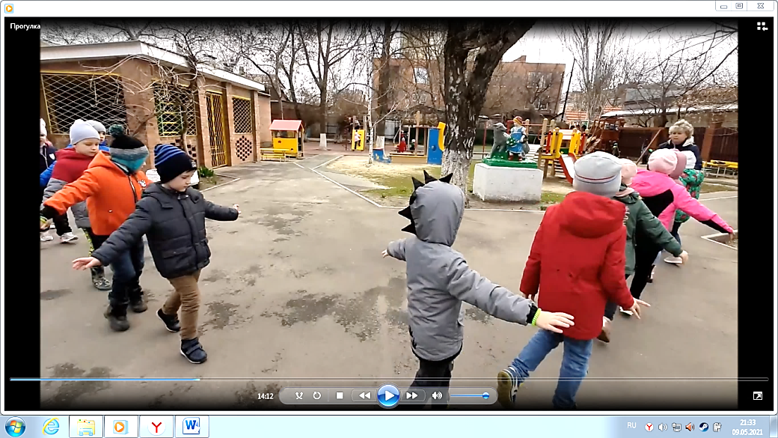
1.Станция «Береза»
Воспитатель. Дети тропинка нас привела к дереву, которое растет по всей территории нашей Родины и считается символом России. Назовите мне его (Береза). Какими словами можно описать берёзу? Какая она? (Высокая, стройная, кудрявая; белоствольная). Какие у березы ветки? (Свисающие, гибкие, тонкие)
Как называют темные черточки на березе? («Чечевички»).
Как ты думаешь Настя, для чего они нужны березе? (Через них береза дышит). Дети, какие изменения происходят с берёзой весной? (Пробуждение, сокодвижение. Как ты догадался Егор, что у березы началось сокодвижение? Скажи Вера, что такое сокодвижение? (От корней к каждой веточке поступает сок, он питает почки, они набухают и из них появляются клейкие листочки)
Береза растет и радует нас многие годы, как вы думаете дети, сколько лет нашей березе? (Береза растет до 50-70 лет, а некоторые виды берез растут до 150 лет). Как можно определить возраст дерева? (По коре, чем дерево старше, тем кора тверже, толще). Сережа, а как ты думаешь? (По толщине ствола).
Скажите дети наша береза старое дерево или молодое? Как вы догадались дети, что береза старое дерево? (ствол шершавый с глубокими бороздками, словно морщинки у старого человека). А ты как думаешь Эля? (Ствол очень толстый).
Попробуем измерить толщину ствола, много ли ей мощи дают корни.
(Показываю сантиметр, измеряю обхват ствола, растягиваю в руках, называю размер).
Как вы думаете дети, что самое главное у любого дерева? (Корень; обращаю внимание, как мощь корней деформирует и поднимает землю).
Как узнать, на какое расстояние по ширине протянулись корни березы под землей? А узнать мы можем по кроне дерева. Поднимите вверх глаза, покажите руками ширину веток. Где заканчивается крона дерева, там и будут корни. Возможно они под нашими ногами,
Как вы думаете дети на что может пожаловаться нам березка ? (Обрезают кору, обламывают ветки, рвут листочки….) . Чем мы с вами можем продлить жизнь нашей березке? (не ломать ветки, не топтать землю под березой, не рвать листочки, не скрести кору, поливать дерево в жаркую погоду).
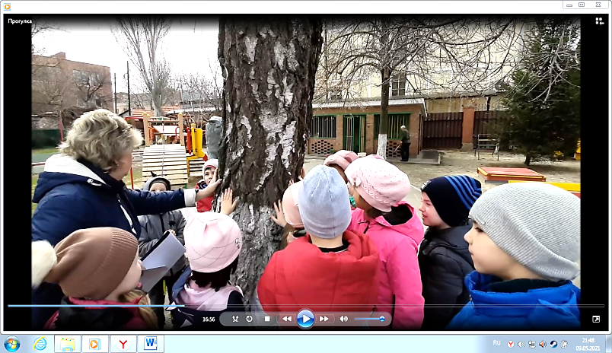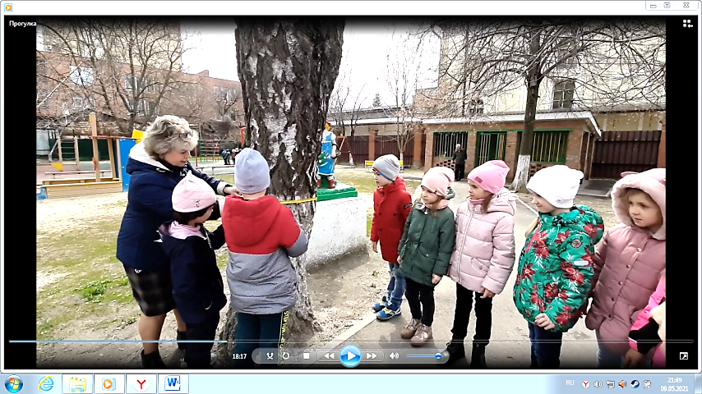
Словесная игра «Хлопни если услышишь слово, связанное с весной» (зима, почка, снег, апрель, дождь, гроза, декабрь, лужа, метель, первоцветы,
зелень).
- Расти березка, встречай весну, а мы пойдем дальше по нашей тропинке
искать следы весны.
2.Станция «Кустарники»
Дети рассматривают карту, выстраиваются друг за другом и идут по воображаемой тропинке, выполняя задание воспитателя на развитие движений.
Воспитатель Тропинка нас привела к еще одному растению на нашем участке.
Дети, как называется это растение? (Сирень)
- Здравствуй сирень, а тебя уже коснулись следы весны?
Как ты думаешь Ваня , сирень- это дерево или кустарник? (Сирень –это цветущий кустарник). Как ты догадалась Вера, что сирень - это кустарник? (Деревья высокие, а кустарники низкие) А ты Саша, как ы думаешь? (У дерева один большой ствол, а у кустарника много стволовых веток). Тимофей, а что это за шишечки на сирени? (Это почки). Сережа посчитай, сколько стволов у сирени. Как вы думаете дети, хорошо ли корень питает веточки сирени? Почему ты так решил Мирослав? (Молодой куст сирени, тоньше ветки, питательные вещества поступают быстрее)
Воспитатель. Сирень в период цветения пахнет вкусным ароматом. Сирень не только красивое растение, оно обладает лечебным свойством. В стебле находятся лечебные вещества. Их используют в медицине для сбивания высокой температуры.
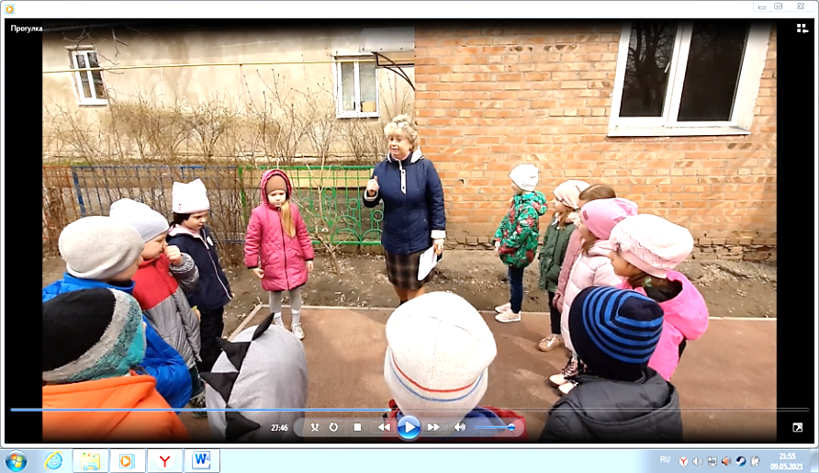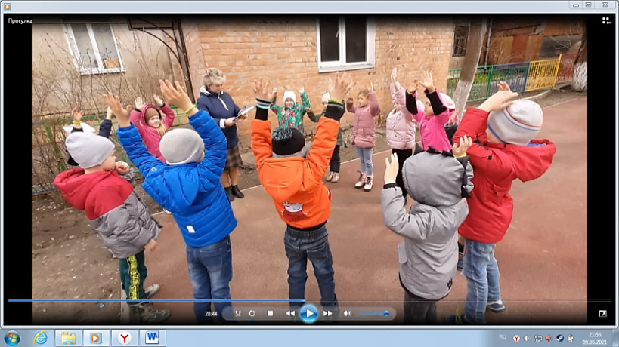
Ребята если береза дерево, а сирень –это куст, то что в этажах природы растет ниже кустов? (Трава, цветы,грибы, ягоды).
Игра «Этажи природы»
Руки подняли вверх- это деревья
Руки подняли вниз-это кусты
Присели, руки внизу -это трава, цветы.
Воспитатель Дети покажите мне самое оживленное место на нашей площадке, где уже в первые дни весны слышен щебет птиц.
Собираются наши пернатые друзья возле знакомого нам растения жасмина.
Скажите дети, жасмин-это куст или дерево? Как ты Сережа догадался, что жасмин - это куст? Посчитай Тимофей сколько у него стволовых веток. Что мы можем рассказать об этом растении. (Жасмин старый куст, стволовые ветки сухие, напоминают переплетенные канаты. Растет жасмин 10-15 лет, потом погибает).
Как вы думаете дети, на что может пожаловаться жасмин? (Дети топчут мои корни, обрывают цветы, качаются на ветках и ломают их).
Подумайте дети и скажите, как мы можем помочь жасмину? (вырезать сухие ветки, подсыпать немного земли и песка на корни, не ломать ветки, не обрывать цветы и листву).
Назовите перелетных птиц, которые могут прилететь на наш участок. (Ласточка, скворец, жаворонок, грач, соловей, зяблик).
Как ты думаешь Соня, почему птицы возвращаются весной к нам? (Весной появляется питание для птиц - насекомые). Скажи Ян, чем заняты птицы весной? (Строят гнезда) Зачем птицы строят гнезда? (Оно необходимо, чтобы отложить яйца, высидеть птенцов, выкормить их). Где птицы строят гнезда Злата? (На деревьях, на земле, под крышей, в дупле, в кустах).
Дети, как мы можем помочь птицам весной (Мы можем сделать и развесить скворечники, повесить по кустам мох, тряпочки для гнезда).
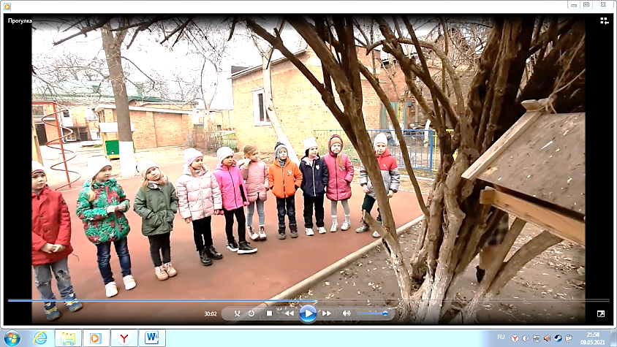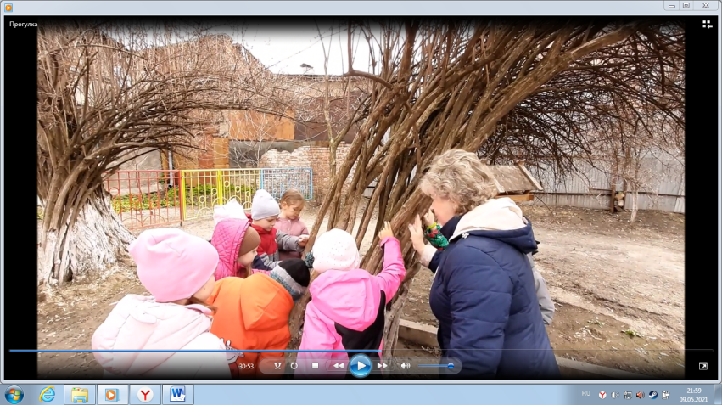
Воспитатель А сейчас мы с вами поиграем в весенние игры (подвижная игра «К названному дереву беги», дети делятся на команду девочек и мальчиков), «Водица, водица»). «Зима и Весна»
Правила игры. Играющие становятся в круг. По считалке выбирается водящий. Водящий становится в круг, берет лейку, и шагает по кругу с высоким подниманием колен. Играющие хлопают в ладоши. и проговаривают слова:
Водица, водица,
Студеная быстрица.
Оббеги вокруг,
Напои наш луг.
После слов водящий ставит лейку между двумя детьми и произносит слова раз, два, три, беги. Дети бегут в разные стороны, кто быстрее добежит до лейки, тот становится водящим.
Считалки:
1)Раз, два, три, четыре, пять, 2) Раз, два, раз, два,
На дворе весна опять. Вот береза, вот трава.
Тает снег и тает лед, Вот полянка, вот лужок.
Ручеек опять поет. Выходи, ка ты дружок.
Слышен капель перезвон,
Кто не слышит выйди вон!
На поляне на лесной, встретились зима с весной
Ох зима весну пугает, прочь из леса прогоняет.
Смеется над зимой весна, твоя зима прошла пора
Пусть распускаются листочки растет трава цветут у веточки.
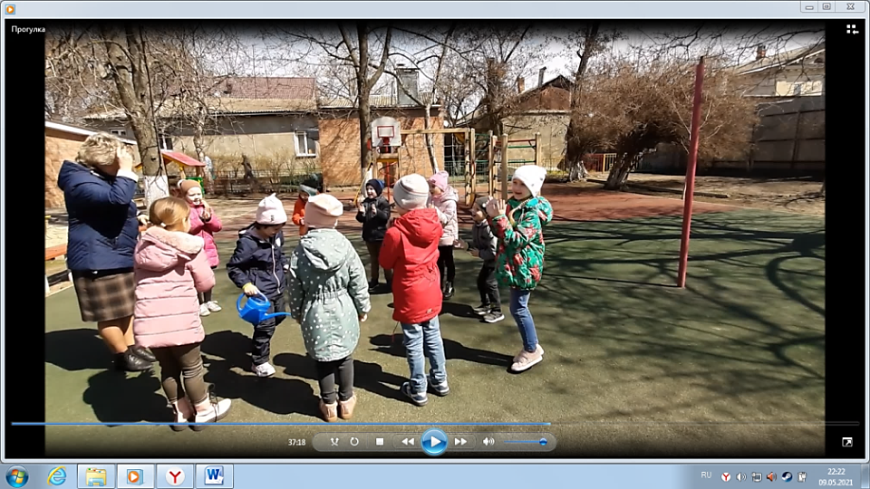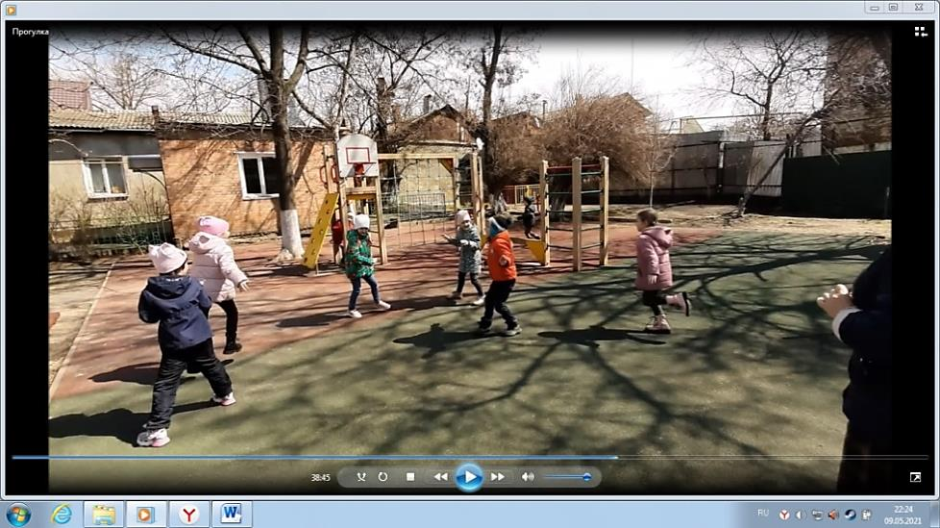
3 Станция «Экспериментальная»
Воспитатель Дети, а вот еще следы оставила весна.
Перед вами в чашках, объекты природы , назовите их: вода, песок, почва, камни.
Как ты думаешь Мирослав- это живая или не живая природа?
Почему ты так решила Настя?
1.Наливаю в первую чашку немного воды. Представьте-это лужа после дождя. Как ты думаешь Егор, почему сохраняется вода на поверхности и никуда не исчезает? (Нет впитывания) Но ведь лужа когда-нибудь исчезнет? Когда лужа исчезнет, скажи Лиза? (Если будет дуть ветер и пригреет солнышко, лужа испарится). Как вы думаете дети, можно ли на воде увидеть волны, каким образом? (Бросить камушек или ветку, помахать листом бумаги, подуть). А в воздухе мы можем увидеть волны? (Нет, воздух невидим).
2.Наливаю во вторую чашку с песком воду. А где же лужа? Как ты догадалась Аня, почему мы не видим лужи, что произошло с водой? (Песок впитал воду и стал мокрым). Почему ты так решила Злата? (Песок состоит из мелких частичек, они очень хорошо впитывают воду).3. В третьей чашке почва. Вспомним дети подземные этажи почвы. (Перегной, чернозем, песок, глина, уголь). Назовите самые важные для роста растений этажи? (Перегной, чернозем). А камни, они ведь тоже попадаются в почве, опасны они для корня, как вы думаете? Сейчас мы проверим. В емкость с водой кладем камни, затем песок, наблюдаем. (камни опустились быстрее на дно, песок опускается медленно) Как ты думаешь Егор, что сделают камни если там будут корни дерева? (Они придавят их, растение не получит питательных веществ и погибнет)
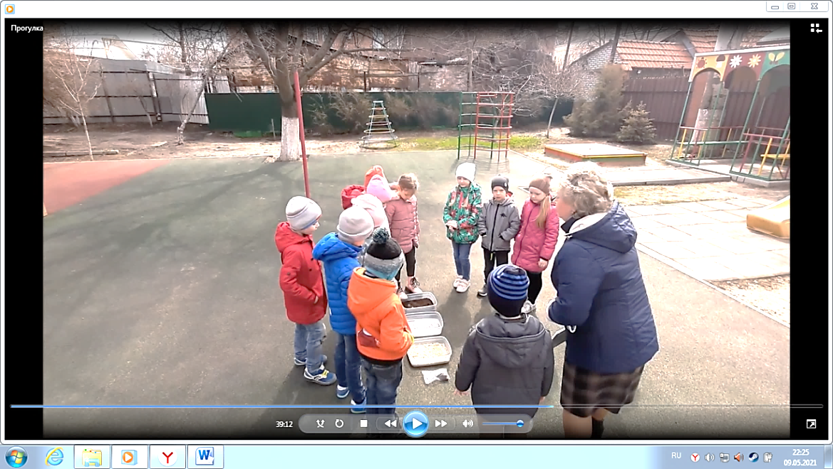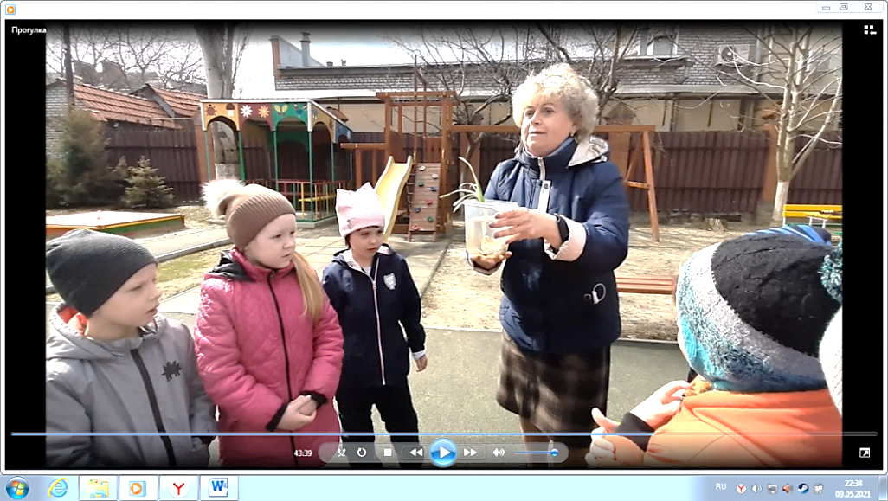

4.Станция «Вишня»
Воспитатель. Посмотрим на нашу карту, куда дальше она нас поведет. Построились в колонну по одному и пошли по нашей тропинке.
Ребята у нас возникла проблема. Я слышу, как дерево кричит, обращается к нам за помощью. «Помогите мне! Я еще принесу пользу». Дерево погибает, а ведь вишня живет и плодоносит до 20.лет. Подумайте дети, на что может пожаловаться вишня?........
Проведите рукой по коре дерева, какая она? (Сухая, безжизненная, рыхлая, поврежденная, лопаясь она оголяет ствол дерева, и оно из года в год теряет силы). Ведь кора для дерева, как кожа для человека. Как ты думаешь Саша, что она делает? (Кора защищает ствол от вредных воздействий: от перегрева, отражает солнечные лучи).
Скажите дети, какую пользу нам может дать это дерево? (Воздух, тень, плоды, красоту цветения). Ведь посмотрите, оно еще живет. Помните веточки, поставленные в воду, говорят нам о том, что в дереве есть сокодвижение, а это важно. Давайте подумаем вместе как мы можем помочь вишне? (Вскопать землю, обрезать сухие ветки, почистить кору).
Садоводы дали мне совет. Как только потеплеет, почистить дерево от сухой коры, облепить голый ствол глиной, пока не нарастет новая кора.
Давайте подарим нашей вишне свои пожелания.
- Я дарю тебе солнышко, пусть оно светит ярко и согревает тебя.
- Я дарю тебе капельки воды, пусть они напоят и умоют тебя.
- Я дарю тебе птиц, пусть они спасут тебя от гусениц.
- Я дарю зеленые листочки, пусть их вырастит много у тебя. Когда будет жарко мы придем к дереву и спрячемся под ним от летнего зноя.
- Я дарю тебе землю-почву, пусть она кормит и поит тебя.
- Я дарю минеральные вещества, пусть они питают твои корешки и летом ты нас угостишь вкусными плодами.
- Я хочу, чтобы у тебя был садовод, пусть он ухаживает и лечит тебя.
Подумайте дети, а что в природе
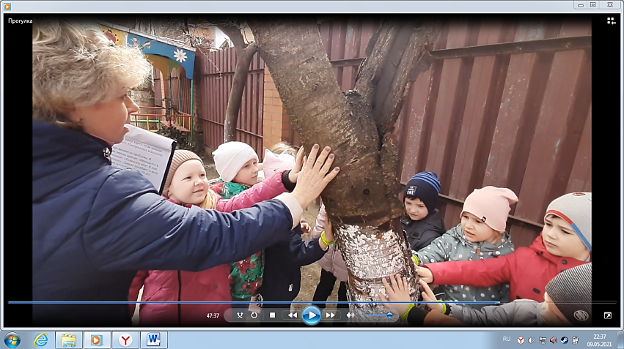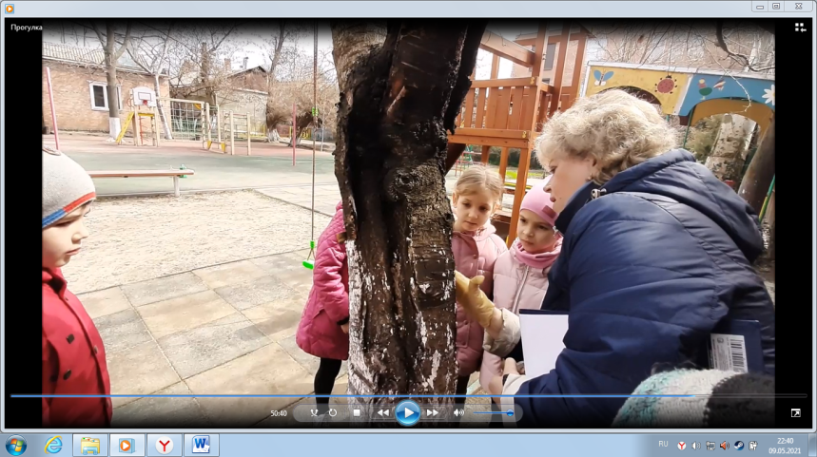
Воспитатель. Дети, природа на планете Земля, так многообразна, она окружает человека всю его жизнь. Подумайте и скажите, что самое главное в природе?
Дети.
Солнце – да, оно…..
Вода – да, она…
Воздух – да, он….
Почва – да, она….
Растения – да, они легкие Земли,
Животные – да, они…..
Человек – да, он управляет водой, ветром, распахивает Землю, садит растения, разводит животных.
Так кто же главный?
Ребята, все в природе взаимосвязано
«Наш дом родной »
Есть на земле огромный дом,
Под крышей голубой.
Живут в нем солнце, дождь и гром,
Лес и морской прибой.
Живут в нем птицы и цветы,
Веселый звон ручья.
Живешь в том светлом доме ты,
И все твои друзья.
Куда б дороги не вели,
Всегда ты будешь в нем.
Природою родной земли,
Зовется этот дом.
Ребята организация «Зеленый мир» дарит вам блокнотики участников экологического движения «Зеленый мир» и дает вам домашнее задание: составить план вашей помощи природе на завтрашний день.
И первую помощь мы окажем природе на нашем участке, проведем уборку вокруг деревьев и кустарников(трудовая деятельность детей на участке детского сада.

